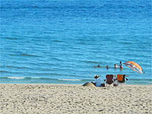
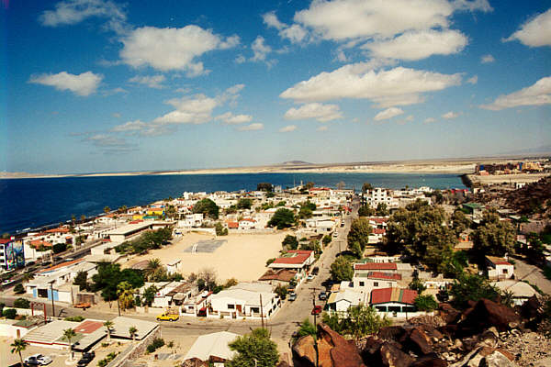

Municipio de Puerto Peñasco.

Puerto Peñasco.
Un paraíso recién descubierto.

Puerto Peñasco es un paraíso recién descubierto al turismo. A principios de los años 30, se hizo famoso por ser un refugio de aventureros y pescadores.
Enclavado en la parte noroeste del Estado de Sonora, colinda al norte con los Estados Unidos y el municipio Gral. Plutarco Elías Calles, al noroeste con San Luis Río Colorado, al sureste con Caborca y su límite al sur es el Golfo de California.
Sus 110 kilómetros de litoral le hacen poseedor de recursos muy valiosos para la explotación de la actividad pesquera y la promoción del desarrollo turístico.

Puerto Peñasco, Sonora
Avd. las Conchas,
No. 307.
83550 Sonora, México.
Teléfono: (638) 38 3 10 51
http://www.puertopenasco.gob.mx

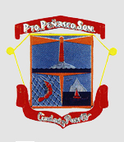

Atractivos turisticos…
Después de la pesca, el turismo es la actividad más importante dentro de la economía del municipio; el desarrollo turístico actual ha consolidado una infraestructura con más de 70 restaurantes, 42 hoteles y moteles con 2,012 habitaciones; así como 14 estacionamientos para casas rodantes con 1,435 espacios.
Las expectativas de este sector son sólidas y de alto impacto en la estructura socioeconómica municipal. La afluencia turística asciende en un promedio de 1,000 visitantes diarios; aproximadamente el 85% de los visitantes extranjeros provienen del estado de Arizona, su promedio de estancia es de 3.1 días percapita creando un índice de ocupación hotelera es de un 50%.
La afluencia de visitantes nacionales anualmente suma aproximadamente 200,000.
El crecimiento de los desarrollos turísticos han marcado considerablemente la actividad económica, ya que a la fecha la costa norte evoluciona implusando los trabajos de la construcción.
Las actividades en Puerto Peñasco no tienen límite, desde pasear por las bellas playas, nadar en sus aguas tranquilas o simplemente tomar un descanso admirando un bello atardecer.

Si desea obtener información sobre vacantes o desea enviar su Curriculum Vitae, visite nuestro sitio Web en: www.edit_donleopoldo.com.es

servcios turisticos
Puerto Peñasco se comunica -102 Km. al sureste- con la Ciudad de Caborca, por la carretera núm. 37, y con la Ciudad de Sonoyta -100 Km. al noreste-, por la carretera núm. 8. Cuenta con 3 centrales de autobuses, pertenecientes a las líneas Albatros, Transportes del Norte de Sonora y Autobuses de Baja California, así como con un Aeropuerto Internacional que recibe vuelos privados procedentes de diversas Ciudades de la República Mexicana y de Estados Unidos.
Aeropuerto Internacional de Puerto Peñasco. Se ubica en el Km. 92.5 de la carretera federal núm. 8 Peñasco-Sonoyta. Tel.: (638) 383 6097.
Central de Autobuses Albatros. Se ubica en Calle Lázaro Cárdenas y Altamirano s/n. Tel.: (638) 383 2019.
NÚMEROS DE SERVICIOS
Delegación de Turismo Local. Tel.: (638) 383 6122.
Cruz Roja. Tel.: (638) 383 2266.
Auxilio Carretero "Ángeles Verdes". Tel.: 078.

lugares por visitar
Las playas de Puerto Peñasco con tantos kilómetros de arena limpia y aguas templadas, son sin duda el mayor atractivo para el visitante. en ellas se puede practicar el jet ski, paseos en bote, pesca, veleo, o simplemente dar un relajante paseo por la arena.
Además existen varios sitios ideales para la pesca deportiva, buceo y snorkeling ya que se ubica en uno de los principales golfos del mundo, siendo dueño de una enorme biodiversidad de especies marinas.
El Pinacate para el visitante que gusta de la naturaleza, Puerto Peñasco cuenta con una de las más interesantes reservas de la biosfera; los antiguos volcanes, grandes cráteres y extensiones amplias de lava hacen de este bello lugar un excelente sitio para visitar y aprender más de la naturaleza.
Acuario de CER-MAR un centro de estudios marinos abierto al público, donde diversas especies marinas pueden ser observadas, como las tortugas de mar, pulpos, caballitos, numerosas especies de peces y criaturas que viven en la profundidad del mundo marino.
CEDO es un centro de estudios localizado en la comunidad de las Conchas y abierto al público en general. Cuenta con una tienda de regalos y souvenir, así como su atractivo principal que son todas las actividades de estudio marino.

